**Сушко Базылий Петров (Suszko Bazyli)**

1 февраля 1814 г – крещение (НИАБ 136-13-894, лист 88об, №8/1814-р (ориг)).

**НИАБ 136-13-894:** Лист 88об. **Метрическая запись №8/1814-р (ориг).**

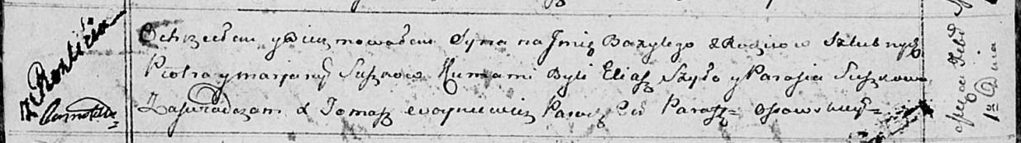

Осовская Покровская церковь. 1 февраля 1814 года. Метрическая запись о крещении.

Suszko Bazyli – сын родителей с деревни Разлитье.

Suszko Piotr – отец.

Suszkowa Marjana – мать.

Szyło Eliasz – кум.

Suszkowa Parasia – кума.

Woyniewicz Tomasz – ксёндз.